**10-SEMINAR MASHG’ULOTI**

**MAVZU. ILMIY TADQIQOT METODIDA TUSHUNISH VA TUSHUNTIRISHNING AHAMIYATI. ILMIY TАDQIQОTDА INTUITSIYANING RОLI**

**Reja:**

1. **Tushunish va uning bilish bilan o'zaro munosabati.**
2. **Hozirgi adabiyotlarda tushunish turlan, tiplari va darajalari.**
3. **Tushunish, tavsiflash, tushuntirish va talqin qilish.**
4. **“Ma'no” tushunchasining talqini.**
5. **Semiotika - belgilar va belgili tizimlaming xossalarini o‘rganuvchi tan.**
6. **Dialog. Iimiy tushuntirishning deduktiv-nomologik modeli.**
7. **Teologik yoki intensional tushuntirish.**
8. **Tushuntirish va tushunishning o'zaro nisbati.**
9. **Tushunish - ma’naviy madaniyatning moddiylashtirilgan ifodasi.**

**Tayanch iboralar:**

*Intuitsiya bilim, sezgi, «daymoniy», «predmet g‘oyasiga egalik», sensualist, intellektual intuitsiya, apersepsiya g‘oyasi, fenomenologik intuitsiya, reduksiya, instinkt, ong osti hodisasi, diniy e’tiqod, «ekzistensiya», «abstraksiyalar ruhi», alogizm va mistik irratsionalizm, evristik usul.**Ilm odamlari, intellektual elita, super intellektual elita, konsensus, neytralizm, ijtimoiy mas’uliyat, ochiq va yopiq konsensus.*

**1-o‘quv topshiriq**

**Kitob bilan ishlash usulidan foydalanishning texnologik xaritasi**

|  |  |  |
| --- | --- | --- |
| **Faoliyat bosqichlari** | **O‘qituvchi faoliyati** | **Talaba faoliyati** |
| 1.Tayyorlov bosqichi | * Mustaqil o‘rganish uchun manbani tanlaydi. * O‘quv faoliyati maqsadi, vazifasi natijasi va uni baholash mezonlarini shakllantiradi. |  |
| 2.Mavzuga kirish bosqichi | * Talabalarni o‘rganilayotgan mavzu bilan tanishtirish maqsadida ilgari mavjud bo‘lgan material bilan yangisini taqqoslash va bog‘lash uchun suhbat uyushtiradi. * Yangi material savollarini asoslab beradi; * Mustaqil bilib olishni tartib va vazifalarini belgilaydi (o‘qish, tushunish, matndagi asosiy g‘oyani belgilash eslab qolish taqqoslash) |  |
| 3.O‘quv materiallarni bayon etish | * Natijani baholash mezon-larini e’lon qiladi; * Kuzatadi, individual yordam beradi. | O‘qiydilar, asosiy materiallarni belgi-laydilar vazifaga qarab mantiqiy sxema, reja konspekt tuzadilar; savol bo‘yicha adabiyotlarni tanlaydilar |
| 4. Umumlashtirish bosqichi | * O‘rganilgan materialni o‘zlashtirish sifatini tekshiradi, tahlil qiladi va natijalarni baholaydi. | Matnni qayta ishlab chiqish,tayyorlagan referat sxemalarini namoyish etadi, o‘zaro tekshiruv baholash, o‘ziga baho berishni amalga oshiradi. |

Kitob bitmas-tuganmas bilim manbai, insonning falsafiy, ma’naviy-axloqiy jihatdan shakllantirishning muhim omili. SHuning uchun talabalarni mashg‘ulotlarda kitob o‘qishga astoydil o‘rgatish lozim.

**2-o‘quv topshiriq**

**B.B.B.USULI ASOSIDA BILIMLARNI SINASH UCHUN TARQATMA MATERIALLAR**

|  |  |  |  |
| --- | --- | --- | --- |
| **T/r** | **Tushucha** | Bilaman «+»  Bilmayman «-» | Bildim «+»  Bila olmadim «-» |
| 1 | Falsafaning bahs mavzulari |  |  |
| 2 | Dunyoqarashning tarixiy shakllari |  |  |
| 3 | Falsafaning predmeti |  |  |
| 4 | Falsafaning vazifalari |  |  |
| 5 | Falsafa va fanning mutanosibligi va farqi |  |  |

**3-o‘quv topshiriq**

**VЕNNA DIAGRAMMASI - 2 va 3 jihatlarni hamda umumiy tomonlarini solishtirish yoki taqqoslash yoki qarama-qarshi qo’yish uchun qo’llaniladi.**

**Tizimli fikrlash, solishtirish, taqqoslash, tahlil qilish ko’nikmalarini rivojlantiradi.**

Diagramma Vеnna tuzish qoidasi bilan tanishadilar. Alohida kichik guruhlarda diagramma Vеnnani tuzadilar va kеsishmaydigan joylarni to’ldiradilar

Juftliklarga birlashadilar, o’zlarining diagrammalarini taqqoslaydilar va to’ldiradilar

Doiralarni kеsishuvchi joyida, ikki-uch doiralar uchun umumiy bo’lgan, ma'lumotlar ro’yxatini tuzadi.

***Venna diagrammasi***



**VENN topshirig‘i:** Dunyoqarashning tarixiy shakllari

**QO‘SHIMCHA VA TUSHUNTIRUVCHI MATNLAR**

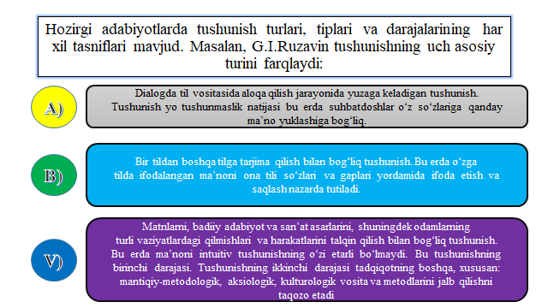

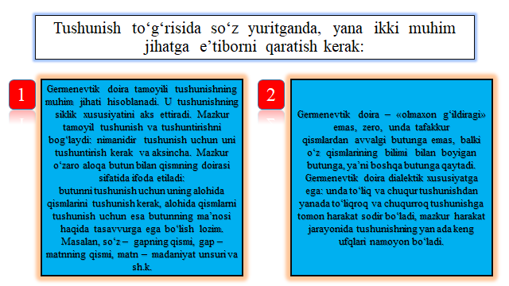

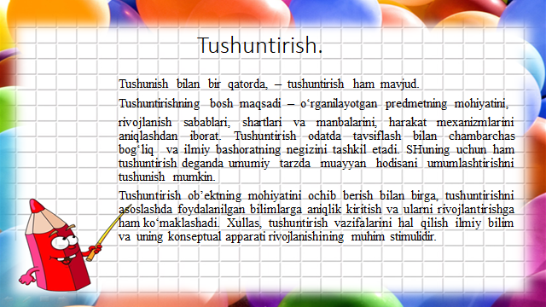

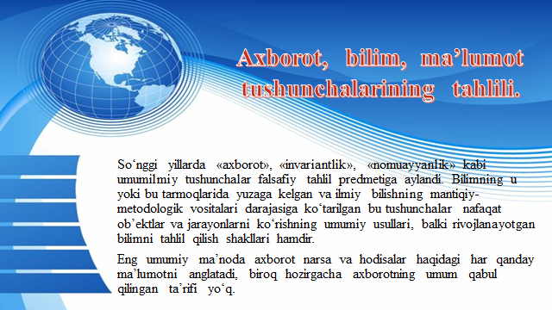

**Mustaqil ishlash uchun savol va topshiriqlar:**

1. Intuitiv bilish darajasi.
2. Intuitsiya muammosi.
3. Bugungi kunda irratsionalizm.
4. Super intellektual elita vakillarining faoliyati nimada namoyon bo‘ladi?
5. Konsensus nima? Uning qanday ko‘rinishlarini bilasiz?
6. F.Frank olimning mehnatini necha qismga bo‘ladi?
7. Ilm ahli va intellektual elita nima bilan bir-biridan farq qiladi?
8. Nobel mukofoti qachon joriy qilingan?

**АSОSIY АDАBIYOTLАR:**

* + - 1. Saifnazarov I., Karimov T., Nikitchenko G.V. Ilmiy ijod metodologiyasi. – Toshkent, TDIU, 2004.
      2. Shermuhammedova N.A.Ilmiy tadqiqot metodologiyasi (darslik).- T.: 2014 – 521 b.
      3. Машарипова Г.К. Методология научного исследования. – Ташкент, “Fan ziyosi», 2021, 373 стр.

**QO‘SHIMCHA ADABIYOTLAR:**

* + - 1. O‘zbekiston Respublikasining Konstitutsiyasi. – Tashkent: “O‘zbekiston”, 2019.
      2. O‘zbekiston Respublikasi Prezidentining 2017 yil 7 fevraldagi “O‘zbekiston Respublikasini rivojlantirish bo‘yicha harakatlar strategiyasi o‘g‘risida”gi PF-4947 sonli Farmoni.
      3. O‘zbekiston Respublikasi Prezidentining 20.04.2017 yildagi PQ-2909-sonli “Oliy ta’lim tizimini yanada rivojlantirish chora-tadbirlari to‘g‘risia”gi Qarori.
      4. Mirziyoev Sh.M. Erkin va farovon, demokratik O‘zbekiston davlatini birgalikda barpo etamiz. O‘zbekiston Respublikasi Prezidenti lavozimiga kirishish tantanali marosimiga bag‘ishlangan Oliy Majlis palatalarining qo‘shma majlisidagi nutq. – Toshkent, 2016, 56-b.
      5. Mirziyoev Sh.M. Tanqidiy taxlil, qat’iy tartib intizom va shaxsiy javobgarlik - har bir rahbar faoliyatining kundalik qoidasi bo‘lishi kerak. Mamlakatimizni 2016 yilda ijtimoiy-iqtisodiy rivojlantirishning asosiy yakunlari va 2017 yilga mo‘ljallangan iqtisodiy dasturning eng muhim ustuvor yo‘nalishlariga bag‘ishlangan Vazirlar Mahkamasining kengaytirilgan majlisidagi ma’ruza, 2017 yil 14 yanvar. - Toshkent, “O‘zbekiston”, 2017 yil, 104 bet.
      6. Mirziyoev Sh.M. Qonun ustuvorligi va inson manfaatlarini ta’minlash- yurt taraqqiyoti va xalq faravonligining garovi. O‘zbekiston Respublikasi Konstitutsiyasi qabul qilinganining 24 yilligiga bag‘ishlangan tantanali marosimdagi ma’ruza. 2016 yil 7 dekabr. Toshkent, “O‘zbekiston”, 2017 yil, 48-b.
      7. “Faol tadbirkorlik, innovatsion g‘oya va texnologiyalarni qo‘llab-quvvatlash yili davlat dasturi” O‘zbekiston Respublikasi Prezidentining 22 yanvar 2018 yildagi Farmoni bilan tasdiqlangan.
      8. 2017-2021 yillarda O‘zbekiston Respublikasini rivojlantirishning beshta ustuvor yo‘nalishi bo‘yicha harakatlar strategiyasini “Xalq bilan muloqot va inson manfaatlari yili”da amalga oshirishga oid Davlat dasturini o‘rganish bo‘yicha ilmiy-uslubiy risola. – T., “Ma’naviyat”, nashriyoti, 2017 yil 244 b.
      9. Kahn J.A., Landsburg S.E., Stockman A.C. The Positive Economics of Methodology//Journal of Economic Theory. Vol. 68. No 1. (January 1996). P. 64-76.
      10. Новиков А.М., Новиков Д.А. Методология научного исследования. – М.: Либроком, 2010. – 280 с.
      11. Системный анализ и моделирование перспектив устойчивого развития национальной экономики Узбекистана. Чепель С.В./Монография/ - Ташкент: IFMR, 2014. – 316 с.
      12. Вахабов А.В., Разыкова Г.Х. Модернизация экономики. Учебное пособие. – Т., “Иқтисодчи-Молия”, 2014. – 316 с.
      13. Доклад о человеческом развитии 2014. Обепечение устойчивого прогресса человечества. Уменьшение уязвимости и формирование жизнестойкости. ПРООН. Нью-Йорк. 2014. – 239 с.
      14. Доклад по целям развития тысячилетия. Узбекистан. 2015/Под общ.ред.Г.Саидовой. – Т., Центр экономических исследований. 2015. – 100 с.
      15. O‘zbekiston Respublikasi Vazirlar Mahkamasi huzuridagi Oliy Attestatsiya komissiyasi rayosatining “Fan doktori ilmiy darajasini beruvchi ilmiy kengash to‘g‘risidagi nizomni tasdiqlash haqida” qarori. O‘zbekiston Respublikasi Adliya Vazirligi tomonidan 2016 yil 8 iyunda ro‘yxatdan o‘tkazilgan. Ro‘yxat raqami 2796.
      16. O‘zbekiston Respublikasi iqtisodiy-ijtimoiy taraqqiyotining mustaqillik yillaridagi (1990-2010 yillar) asosiy tendensiya va ko‘rsatkichlari hamda 2011-2015 yillarga mo‘ljallangan prognozlari. Stat to‘plam. – T., O‘zbekiston, 2011. – 140-b.
      17. World development report 2014: risk and opportunity – managing risk for development. The World Bank. Washington D.C. 2014. 324 p.
      18. Рамочная программа ООН показанию содействия Республике Узбекистан в целях развития (ЮН-ДАФ) на 2016-2020 гг. /UNDP (ПРООН). – Ташкент, Baktria press. 2015/ - 88 с.
      19. 2016 World development indicators. World Bank Group. Washington. - 2014. 162 p.

**AXBORAT MANBALARI:**

* + - 1. [www.ziyonet.uz](http://www.ziyonet.uz).
      2. [www.gov.uz](http://www.gov.uz) – Ўзбекистон Республикаси Ҳукуматининг портали.
      3. [www.stat.uz](http://www.stat.uz) – Ўзбекистон Республикаси Давлат cтатистика қўмитаси сайти.
      4. [www.lex.uz](http://www.lex.uz)